Министерство образования Новосибирской области ГБПОУ НСО «Новосибирский авиационный технический колледж имени Б.С. Галущака»

**РАЗРАБОТКА САЙТА «САМОУЧИТЕЛЬ HTML И CSS » С ИСПОЛЬЗОВАНИЕМ HTML, CSS, JAVASCRIPT**

Пояснительная записка к проекту

Разработал:

Котовщиков Н.И.

2023

СОДЕРЖАНИЕ

ВВЕДЕНИЕ 2

1 ВЫБОР ТЕХНОЛОГИИ, ЯЗЫКА И СРЕДЫ ПРОГРАММИРОВАНИЯ 3

2 НАПИСАНИЕ ОБУЧАЮЩЕГО МАТЕРИАЛА ДЛЯ САЙТА 4

3 РАЗРАБОТКА ИНТЕРФЕЙСА САЙТА 5

ЗАКЛЮЧЕНИЕ 10

СПИСОК ИСТОЧНИКОВ 11

ВВЕДЕНИЕ

Наименование проекта «Самоучитель HTML и CSS». Проект представляет собой сайт на котором размещены главы, посвященные выше перечисленным технологиям. Все главы предназначены для бесплатного обучения HTML и CSS.

Данный проект является актуальным, так как  изучение HTML и CSS является важным шагом в карьере в области веб-разработки и дизайна, а также может предоставить возможности для создания собственных веб-проектов и оптимизации существующих, изучение HTML и CSS поможет вам понимать как работают веб-сайты и как их можно создавать и модифицировать, что может пригодится вам в дальнейшем в вашей карьере и жизни.

Данный проект дает возможность большинству людей начать разрабатывать сайты. Потребность также обусловлена тем, что при поиске подобных сайтов, не было обнаружено и полезных, и удобных в пользовании.

Целью проекта является разработка сайта.

Для достижения цели необходимо выполнить следующие задачи:

* Изучить языки разметки HTML и CSS и язык программирования JavaScript;
* Просмотреть подобные сайты, чтобы собрать все самое лучшее, а неудачные идеи избегать;
* Написать главы с подробным объяснением основ HTML и CSS;
* Разработать интерфейс сайта;
* Разместить главы в удобном порядке.

1 ВЫБОР ТЕХНОЛОГИИ, ЯЗЫКА И СРЕДЫ ПРОГРАММИРОВАНИЯ

Для создания сайта был использована среда программирования Visual Studio Code — это свободная и открытая среда разработки кода, разработанная корпорацией Microsoft. Она поддерживает различные языки программирования и имеет множество инструментов для разработки, включая отладку, интегрированную систему контроля версий и поддержку расширений.

Из языков программирования были использованы:

HTML (Hypertext Markup Language) — это язык разметки, используемый для создания веб-страниц. Он определяет структуру и содержимое веб-страницы, используя специальные теги. Эти теги определяют, как должна выглядеть и как должна функционировать веб-страница. HTML не содержит информации о стиле веб-страницы, а эта информация обычно предоставляется с помощью CSS.

CSS (Cascading Style Sheets) — это язык описания внешнего вида документов, используемый для описания стиля и оформления веб-страниц, написанных с использованием языка разметки HTML. CSS позволяет определять стили для элементов HTML, такие как шрифты, цвета, расположение и многое другое. Это позволяет разделять данные и дизайн веб-страницы, что упрощает поддержку и обновление сайта.

JavaScript — это программный язык программирования, который обычно используется для создания интерактивных веб-страниц и веб-приложений. Он может быть использован на стороне клиента (в браузере) или сервера (например, с помощью Node.js). JavaScript позволяет создавать динамические элементы на веб-странице, обрабатывать данные ввода пользователя и взаимодействовать с другими компонентами веб-страницы.

2 НАПИСАНИЕ ОБУЧАЮЩЕГО МАТЕРИАЛА ДЛЯ САЙТА

Для создания данного сайта я подробно изучил технологии HTML и CSS. Я изучал статьи, книги, обучающие видеоролики, а также практиковался, создавая несложные веб-страницы. Далее нужно было написать понятный и доступный обучающий материал, который будет использоваться на сайте. Моя главная задача заключалась в том, чтобы главы были не слишком большие, но при этом подробно и доступно объясняли основы использования HTML и CSS.

Каждая глава разбита на подтемы для более удобного изучения. В каждой подтеме подробно рассматривается информация указанная в заголовке подтемы. Каждая глава имеет определенную тему – один из разделов языков разметки.

После систематизации информации, которой я владею получилось 10 глав из которых: 5 по HTML и 5 по CSS. Также после некоторых глав, мною были добавлены практические задания для закрепления материала. Главы размещены в порядке возрастания сложности.

3 РАЗРАБОТКА ИНТЕРФЕЙСА САЙТА

Целью было создание удобного и интуитивно понятного интерфейса.

Для этого была создана навигационная панель, включающая в себя все главы перечисленные в порядке усложнения.

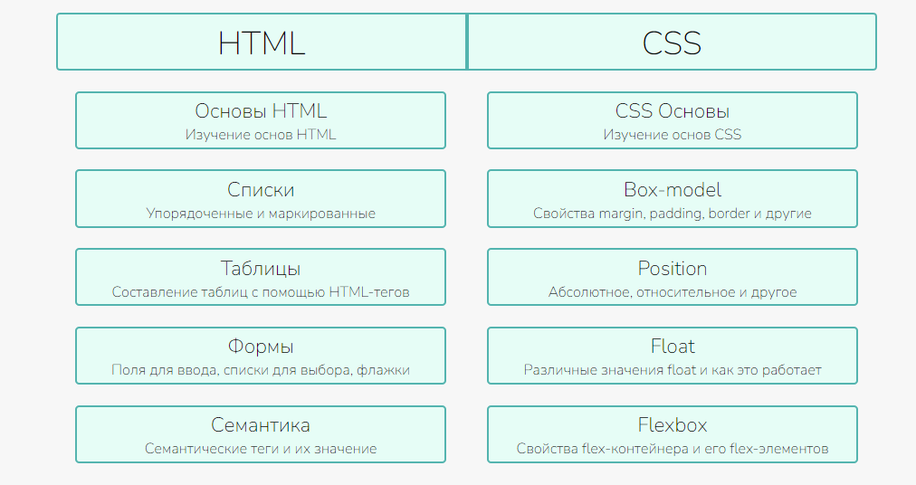

Рисунок 1 – навигационное меню

Текст главы выделен и занимает 969 пикселей, что позволяет комфортно читать и изучать представленный текст.

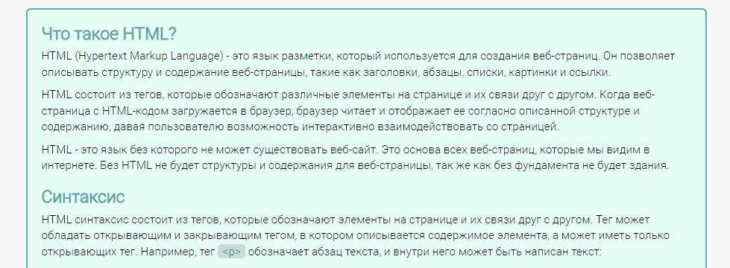

Рисунок 2 – главная статья веб-страницы

Теги, атрибуты, свойства и их значение выделены цветом отличным от основного цвета для понятности.

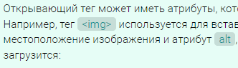

Рисунок 3 – дизайн выделенных слов

Важные моменты изучаемого материала выделяются двумя горизонтальными линиями.

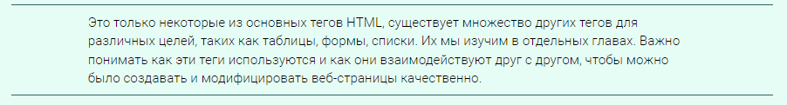

Рисунок 4 – дизайн выделения важного текста

Для более приятного пользования сайтом была создана возможность переключения тем с темной на светлую нажатием на кнопку в левом верхнем углу экрана.

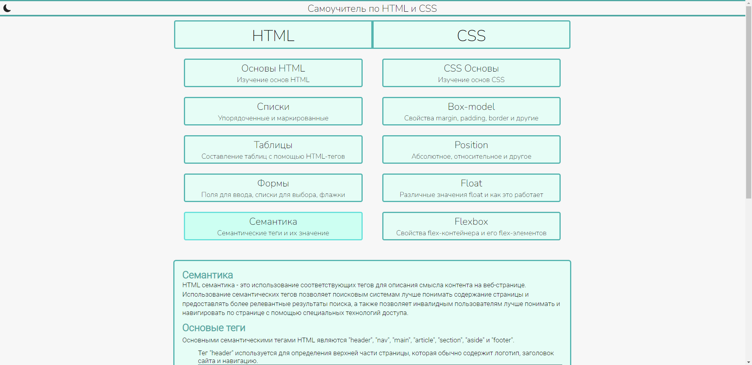

Рисунок 5 – светлая тема

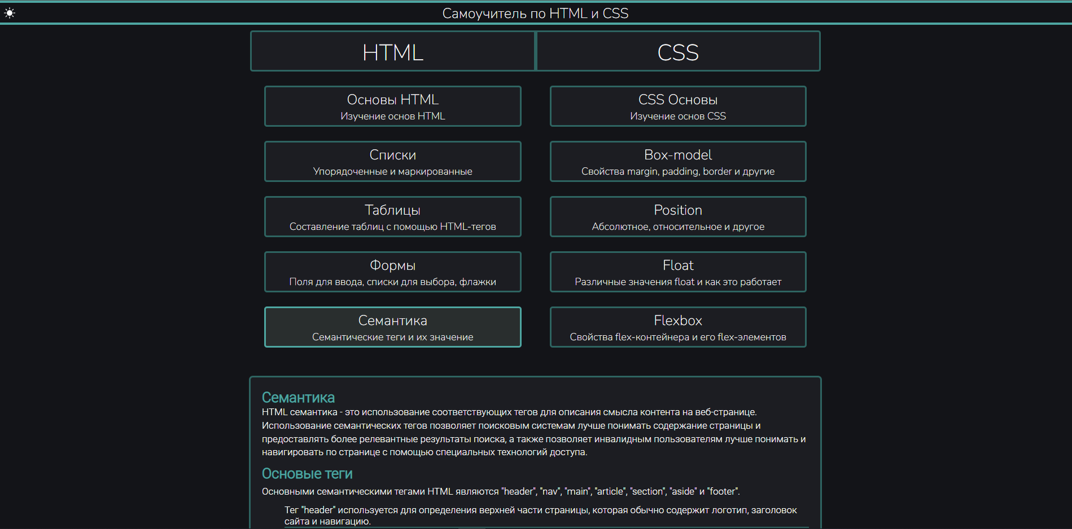

Рисунок 6 – темная тема

Для того, чтобы на сайте имелась возможность менять тему, были созданы два CSS-файла с соответствующими названиями «theme-dark.css» «theme-light.css». После этого был написан JavaScript код, который меняет тему в зависимости от уже установленной. Также данный код меняет кнопку в зависимости от установленной темы.

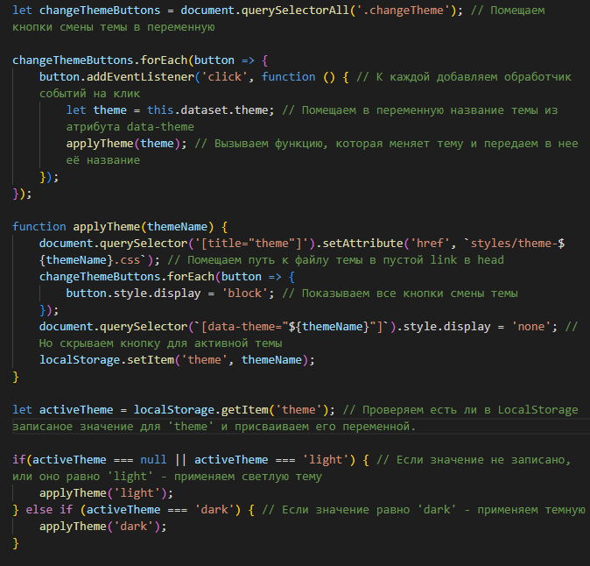

Рисунок 7 – JavaScript код переключающий тему.



Рисунок 8 – дизайн кнопки переключения темы со светлой на темную



Рисунок 9 – дизайн кнопки переключения темы с темной на светлую

Для того чтобы было удобно возвращаться к навигационной панели после прочтения материала, была создана кнопка «наверх».



Рисунок 10 – дизайн кнопки «наверх»

Все эти составляющие элементы интерфейса позволяют пользователю удобно и комфортно пользоваться сайтом.

ЗАКЛЮЧЕНИЕ

В результате проделанной работы был создан сайт «Самоучитель по HTML и CSS», дающий возможность изучить языки разметки для всех пользователей.

При разработки были реализованы следующие задачи:

* Изучить языки разметки HTML и CSS и язык программирования JavaScript;
* Просмотреть подобные сайты, чтобы собрать все самое лучшее, а неудачные идеи избегать;
* Написать главы с подробным объяснением основ HTML и CSS;
* Разработать интерфейс сайта;
* Разместить главы в удобном порядке.

Пользователь может использовать предоставленный материал для получения навыков и информации путем чтения глав и выполнения практических заданий. Пользователь также может выбрать более приятную для него цветовую тему сайта для комфортного изучения материала.

СПИСОК ИСТОЧНИКОВ

1. ГОСТ 2.105–95 ЕСКД. Общие требования к текстовым документам. — М.: Изд-во стандартов, 1996. — 37 с.
2. HTML 5 [Электронный ресурс]: Справочник HTML 5 – Режим доступа к руководству: <http://htmlbook.ru/html5> (дата обращения: 16.01.23)
3. CSS [Электронный ресурс]: Учебник на русском – Режим доступа к руководству: <https://learn.javascript.ru/css-for-js> (дата обращения: 16.01.23)
4. CSS [Электронный ресурс]: Учебник на русском – Режим доступа к руководству: <https://developer.mozilla.org/ru/docs/Web/CSS> (дата обращения: 18.01.23)
5. JavaScript [Электронный ресурс]: Справочник MDN – Режим доступа к руководству: <https://developer.mozilla.org/ru/docs/Web/JavaScript> (дата обращения: 17.01.23)
6. JavaScript [Электронный ресурс]: Учебник на русском – Режим доступа к руководству: <https://learn.javascript.ru/> (дата обращения: 20.01.23)